Jueves
08
de Julio

1° Secundaria
Lengua Materna

De los aciertos y desaciertos se aprende

Aprendizaje Esperado: Lee y compara notas informativas sobre una noticia que se publican en diversos medios.

Énfasis: Participar en la evaluación de notas informativas y entrevistas.

¿Qué vamos a aprender?

En esta sesión participarás en la evaluación de notas informativas y entrevista. Así tendrás la oportunidad de revisar que tus notas:

- Reconozcan las fuentes informativas.
- Tengan identificadas las líneas editoriales a partir de la relevancia que dan a un hecho noticioso.
- Diferencien hechos de opiniones.
- Reconozcan el uso de adjetivos y otros recursos para clasificar al hecho o a sus protagonistas.

Prepara tu cuaderno de notas, un bolígrafo o lápiz y tu libro de texto de Lengua Materna, porque estos son los materiales que necesitarás para realizar la evaluación y las actividades propuestas durante la sesión. También se te recomienda tener a la mano las comparaciones que hiciste sobre notas informativas, así como tus entrevistas.

¿Qué vamos a hacer?

Se inicia la sesión dando la bienvenida a los mejores periodistas del medio, entre ellos estás tú. Es un gusto contar con tú presencia para descubrir que de los aciertos y desaciertos se aprende, así en este sentido comenzarás por repasar los conceptos generales y hay que entrar en materia.

Los medios de comunicación, impresos, electrónicos y digitales tienen diferentes líneas editoriales; es decir, la manera en que se comparte cierta información depende del medio por el cual se transmite y de la redacción que elabore el periodista.

Imagina que tienes la oportunidad de conocer a una persona que ha ayudado a tu comunidad.

Para poder saber cómo se llama, cuantos años tiene, cómo surgió la iniciativa, cuáles han sido sus contribuciones, entre otros aspectos, tendrías que hacer varias preguntas. A esta acción se le denomina entrevista. Las entrevistas son diálogos de interés que se establecen con quienes formaron parte de cierto acontecimiento o fueron testigos de una situación.

El objetivo es poder adquirir más información sobre un hecho noticioso o sobre la persona; sin embargo, la manera como se presente la información, incluso cuánta incluir, dependerá del propósito del periodista o el medio de comunicación. Es decir, la perspectiva de cada periodista o fuente de información es diferente y depende, en gran medida de los hechos que se observan.

Cuando revisaste el aprendizaje esperado: “Lee y compara notas informativas sobre una noticia que se publica en diversos medios” tú asumiendo el papel de periodista, realizaste un análisis diferente, identificaste elementos en común que tienen los hechos noticiosos.

Ahora es momento de “Participar en la evaluación de notas informativas y entrevista”, pero antes realizarás un breve repaso de los contenidos trabajados.

Se te sugiere que hagas anotaciones porque se aproxima una actividad y los apuntes que realices pueden ser de utilidad para completarla con éxito.

Primero se abordará la “nota informativa”. En este contenido revisaste la: comparación de opiniones sobre un mismo hecho.

Y aprendiste que una opinión es un juicio que manifiesta el punto de vista de quien lo emite, de forma argumentada, utilizando frases como:

- Para mí…
- Personalmente ...
- A mi entender
- Considero que…
- En mi opinión...

O se hace uso de citas textuales a través de comillas para indicar que la opinión fue emitida por alguien más.

Después leíste para interpretar las noticias.

Conociste que la nota informativa se basa en informar un hecho sin emitir opiniones, para permitir que el lector desarrolle sus propias conclusiones.

También descubriste que la nota informativa está formada por: | - Títulos.  - Subtítulos.  - Entradilla.  - Cuerpo.  - Cierre.
La nota informativa se desarrolla dando respuestas al: | - ¿qué?  - ¿quién?  - ¿cómo?  - ¿cuándo?  - ¿dónde?  - ¿por qué?

También revisaste las repercusiones sociales de las noticias.

En este énfasis, aprendiste que los medios eligen las noticias basadas en el interés del público lector, y el enfoque que utilizan puede alterar o minimizar cierto acontecimiento.

Después, pudiste reconstruir la secuencia de hechos e identificar las fuentes de información en noticias, distinguiendo notas de reporteros y agencias.

Además, reflexionaste sobre el lenguaje formal e informal usado en notas informativas y comparaste información sobre un mismo hecho en diferentes fuentes para ampliar tu investigación.

Para concluir, realizaste una valoración sobre el uso de ciertas frases o adjetivos que puedes utilizar para referirte a personas o hechos específicos, descubriendo cómo éstos contribuyen a formar una imagen.

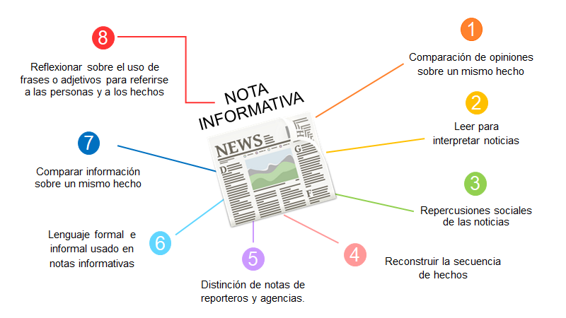

Al ejecutar dichos pasos, lograste conocer algunas herramientas que te permiten obtener una aproximación a fuentes confiables de información y realizar una interpretación crítica distinguiendo hechos de opiniones y observando la repercusión social que tienen las noticias.

Ahora, que ya realizaste este breve repaso, estas más cerca de poder “participar en la evaluación de notas informativas y entrevista” pero antes se hablará del desarrollo de “la entrevista”.

En este contenido, comenzaste por determinar los objetivos y temas de la entrevista. Para poder definir qué información te interesaba obtener del entrevistado, qué temas y objetivos ibas a abordar y qué tipo de entrevista ibas a realizar.

Una vez que definiste el tema y los objetivos, preparaste las preguntas para llevar a cabo tu entrevista, desarrollando para ello un guion de preguntas basadas en una investigación previa del entrevistado, para tener claro qué y cómo preguntar.

Al finalizar el desarrollo de tu guion. Exploraste diferentes entrevistas para revisar sus características, detectando ciertos errores que te hicieron reformular algunas preguntas y aprender ciertas técnicas para elaborar las preguntas adecuadas.

Al concluir, reflexionaste sobre los usos y funciones de las entrevistas. Descubriendo que no todas las entrevistas cumplen la misma función, ni se llevan a cabo con la misma intención.

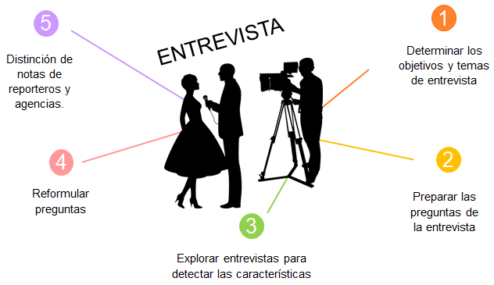

A través de este contenido pudiste identificar las diferencias entre un lenguaje oral y un lenguaje escrito al hacer un informe escrito de tu entrevista, sin dejar de lado la estructura que debe seguirse para compartir dicha información.

Después de esta breve recapitulación de dos de los contenidos aprendidos durante el ciclo escolar, estas lista o listo para “participar en la evaluación de notas informativas y entrevista”.

Poder realizar esta valoración te permitirá que tú junto con tu profesora o profesor, detecten si tus proyectos cumplen con los elementos revisados durante las sesiones correspondientes a la nota informativa y la entrevista.

Además, podrás comprobar si los retos propuestos y las actividades que tu profesora o profesor designaron durante estos aprendizajes esperados se realizaron correctamente y fueron completados con éxito.

En caso de que no sea así, esta valoración te permitirá saber qué aspectos puedes mejorar para que tu trabajo cumpla con las características necesarias y los elementos solicitados.

Pero antes de empezar debes delimitar qué tipo de evaluación llevarás a cabo para realizar esta revisión.

¿Sabías que evaluar es una tarea en la que participan todos?

Seguramente en algún momento has escuchado hablar de la autoevaluación, coevaluación o heteroevaluación. Estos términos se refieren a quiénes evalúan, que pueden ser: uno mismo, entre compañeros o entre el maestro y el alumno. En esta sesión se ocupará una de ellas para poner en práctica el énfasis.

¿Qué tipo de evaluación te gustaría que se eligiera?

En esta sesión se revisará la heteroevaluación de notas informativas y entrevista.

Este tipo de evaluación es valioso porque se considera que la opinión de otras personas puede enriquecer lo aprendido. Incluso, ahora revisarás un video que ejemplifica perfectamente este tipo de evaluación; con el cual recordarás en qué consiste la heteroevaluación. Además, debes tomar nota, pues con la información revisada se planteará una actividad.

- LME1_PG3_F1_SEM41_230521_ANEXO_3.
https://youtu.be/Ji_tleYVcyE

¿Pudiste detectar qué es la heteroevaluación?

Como observaste en el video, es una práctica valorativa que realiza una persona diferente del propio evaluado, incluyendo una mirada externa al trabajo realizado.

Comúnmente, este tipo de evaluación es desarrollada por el maestro; sin embargo, puede suponer la participación de la familia del estudiante u otros agentes que se sumen al proceso de enseñanza y aprendizaje, aunque no forme parte de la comunidad educativa en cuestión.

El objetivo de este modelo de evaluación es poder incorporar a otros actores para enriquecer la formación, detectando los errores y aciertos del estudiante.

Ahora entenderás porque Atzín pidió ayuda a su maestra de Geografía para revisar un trabajo que era de Lengua Materna y eso fue una excelente idea.

Si el tema se relaciona con algún contenido de otra asignatura, ¿por qué no pedir a otros maestros que ayuden a evaluar el trabajo?

Solo hay que asegurarse de no cometer el mismo error que se observa en el video.

¿Qué error pudiste detectar en el video?

Si no lo recuerdas, checa las siguientes opciones:

- Atzín tenía que pedir ayuda a su maestro de Matemáticas porque su trabajo abordaba contenidos de esa asignatura.

- Atzín no contaba con una rúbrica de evaluación. Su maestra de Geografía podía darle algunas sugerencias, pero no sabía qué características debía contener su trabajo.

- La única maestra que podía revisar el trabajo de Atzín es la maestra de Lengua Materna, pues ella fue quien le dejó esa actividad.

¿Ya recordarse el error?

La respuesta tiene que ver con el inciso “b”.

Hay varios instrumentos que te ayudan a evaluar; por ejemplo, las rúbricas de evaluación o listas de cotejo, las cuales contienen criterios que establecen los maestros, generalmente relacionados con la evaluación de objetivos de cierto aprendizaje.

Para conocer más al respecto, el maestro Daniel Avendaño, compartió el siguiente video. Revísalo.

- LME1_PG3_F1_SEM41_230521_ANEXO_2.
https://aprendeencasa.sep.gob.mx/multimedia/RSC/Video/202106/202106-RSC-D5xSiwWzbh-2.LME1_PG3_F1_SEM41_230521_ANEXO_2.mp4

Como viste fue interesante lo que compartió el maestro Daniel. Entonces debes elaborar tus listas de cotejo para participar en la heteroevaluación de notas informativas y entrevista.

Para realizarla, puedes apoyarte en el repaso que se hizo al inicio de la sesión.

Es como armar un rompecabezas; haz de cuenta que las piezas son todos los elementos que debes agregar a tu proyecto y la lista de cotejo son las instrucciones para poder armarlo.

Hay que comenzar entonces a elaborar ese instructivo para verificar si acomodaste correctamente las piezas de tu rompecabezas, así podrás completar la evaluación exitosamente.

Por ejemplo, el profesor Daniel, realizó una lista de cotejo, que pude utilizar para evaluar la comparación de notas informativas.

Hay que revisar que elementos consideró. Observa la lista de cotejo.

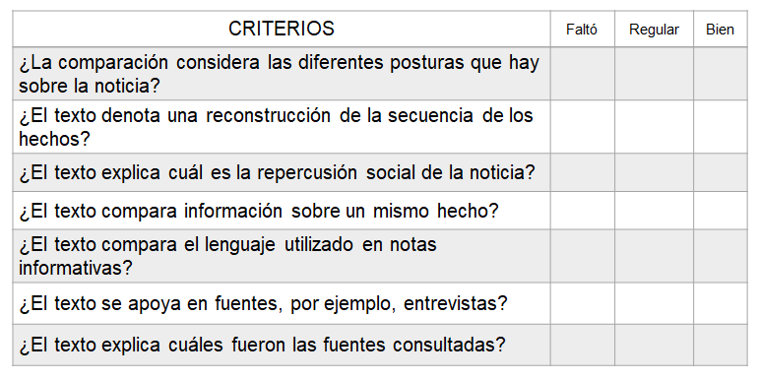

Si te fijas, los elementos que se consideró incluyen todas las características que se repasaron sobre la nota informativa y considera a la entrevista como una fuente para obtener información.

Este insumo se usará para evaluar el trabajo de un alumno que compartió por correo electrónico.

Así, que se revisará su trabajo y se verificará si contiene los elementos solicitados.

Inicia la revisión.

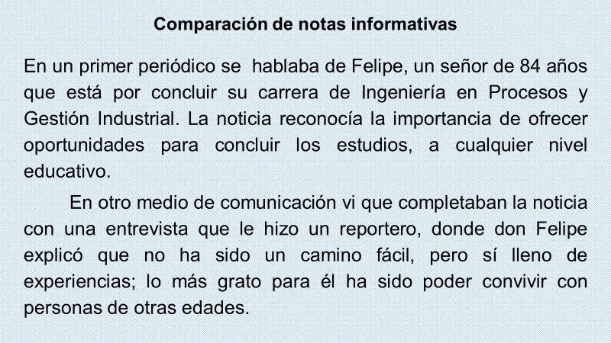

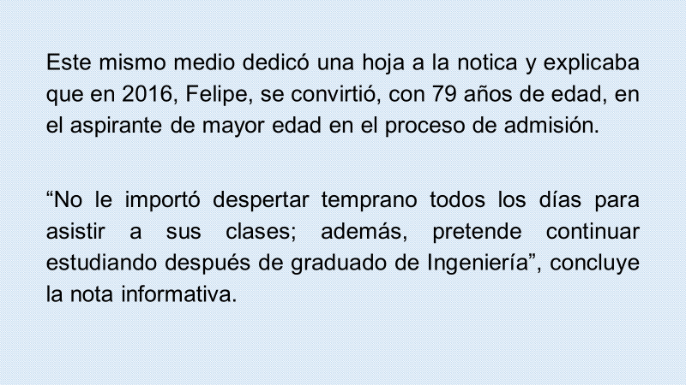

Leer este tipo de historias resulta inspirador, pero hay que enfocarse en la comparación que escribió este alumno.

Observa qué elementos contiene su trabajo y cuales podría agregar o modificar. Para ello, se usará la lista de cotejo que elaboró el profesor Daniel.

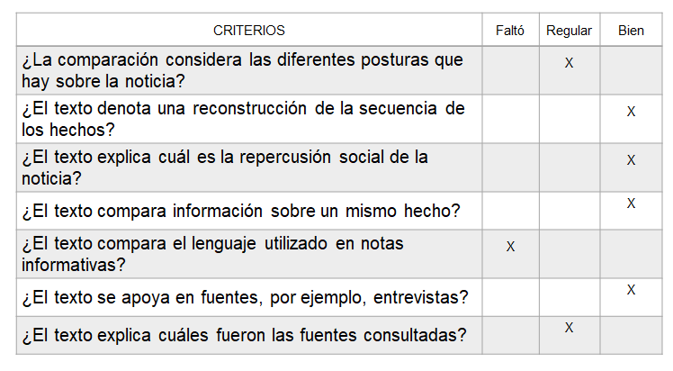

En la comparación que hizo este alumno mencionó las posturas de cada medio sobre la noticia, pero le faltó hacer un análisis. Sí presenta una reconstrucción de los hechos, explica cuál es la repercusión social de éstos y hace una comparación de la información presentada en cada medio. Otro punto a favor es que menciona la entrevista como una manera de completar la información en la segunda nota informativa. Sin embargo, no hace un análisis del lenguaje utilizado en cada medio y sólo menciona que la información la obtuvo de medios, pero no especifica cuáles.

Como te puedes dar cuenta, al contar con un instrumento y saber qué se quiere evaluar, se puede enriquecer el trabajo de un alumno. De esta manera, él puede hacer cambios a su texto para obtener una mejor versión.

Recuerda que la nota informativa y la entrevista puedes trabajarlas en conjunto, pues ambos son textos que apoyan la labor periodística. Hacer uso de ambos elementos te permitirá complementar tu investigación y brindar una opinión integral sobre cierta información.

Recuerda que las revisiones a tus trabajos y la heteroevaluación te ayudan a mejorar tu desarrollo cognitivo en el proceso de aprendizaje. No hay errores ni aciertos, solo mejoras continuas. Consulta en tu libro de texto de Lengua Materna, otras propuestas de evaluación que seguramente te ofrece, para continuar avanzando en tu aprendizaje.

El Reto de Hoy:

Pide a algún familiar, o a una de tus maestras o maestros que evalúen alguno de tus trabajos, tomando en cuenta todos los aspectos que se mencionaron durante la sesión.

Para evaluar la comparación de notas informativas puedes apoyarte en la lista de cotejo que se utilizó en esta sesión, con la que se evaluó el trabajo que amablemente compartió uno de tus compañeros. Para evaluar el reporte de entrevista se te comparte la siguiente lista de cotejo que puedes utilizar.

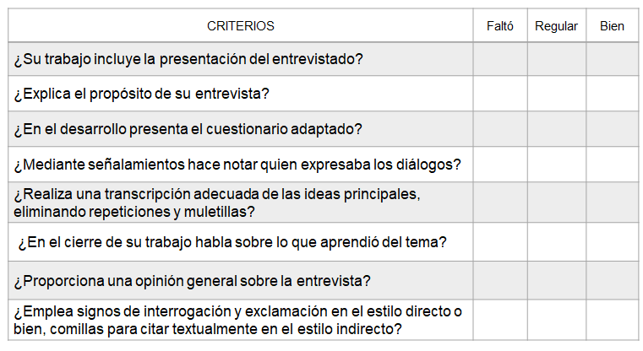

Recuerda que puedes repasar tus clases, ya sea a través de los apuntes como éste, en el portal de Aprende en casa:

https://aprendeencasa.sep.gob.mx/site/index

Los videos de las clases para Secundaria los puedes consultar en la página:

https://nuevaescuelamexicana.sep.gob.mx/fichas-repaso

¡Buen trabajo!

Gracias por tu esfuerzo.

Para saber más:
Lecturas
https://libros.conaliteg.gob.mx/secundaria.html

